2023-2024 оқу жылының «Мектеп Парламенті» туралы

2023-2024 оқу жылында Мектеп Парламентіне үміткерлер сайланып, жалпы ережелерімен таныстырылып, құрылымы қызметі, құқығы мен міндеттері таныстырылып өтілді.
Бұйрық шығарылып, жоспары құрылып
Мектеп Парламенттің Президенті болып Мейрімжан Зере Нұрланқызы сайланды.
Мектептен Мектеп Парламенті кабинеті ашылды.

Парламент 8 фракциядан тұрады.
- Құқық және тәртіп фракциясы Жетекшісі: Қуандық Жанәділ
- Ақпарат фракциясы Жетекшісі: Бекжан Оңталап
- Спорт және салауатты өмір фракциясы: Жетекшісі: Костиркин Илия
- Өзін-өзі тану бақыт фракциясы: Жетекшісі: Жәдігер Сандуғаш
- Қамқорлық фракциясы: Жетекшісі: Болат Балауса
- Мәдениет және өнер фракциясы: Жетекшісі: Қожабек Нұрсат
- Дебат қозғалысының фракциясы: Жетекшісі: Жұматаева Ұлжан
- Экология және еңбек фракциясы: Жетекшісі: Темірбек Қымбат

Жоспар бойынша 9 іс-шара қойылған.
Құқық және тәртіп фракциясына «Бала құқығы» туралы конвенция түсіндірме жұмыстарыөткізу
Ақпарат фракциясы «Ең үздік репортаж» бинероликтер байқауы
Спорт фракциясына«Денсаулығың өз қолыңда» спорттың қысқы түрлерінен жарыс
Дебат фракциясына«Компьютер пайдалы ма? Зиян ба?» пікірталасдебат
Өзін-өзі тану бақыт фракциясы«Мен өмірді сүйемін» атты психологиялық тренинг өткізілді.
Қамқорлық фракциясы«Қамқорлық қымбат сый»ардагерлердің ауласына көмек беру
Экология және еңбек фракциясы«Қысқы ертегі»қар мүсіндерін жасау
Мәдениет және өнер фракциясы «Біз өнерлі жастармыз»концерт ұйымдастыру
Осы жоспарлар бойынша бірқатар іс-шаралар атқарылды.

Мектеп Парламентінің жетекшісі: Ұлықбан Г
Президенті: Мейрімжан З

Мектеп Президенті Мейрімжан Зере Нұрланқызы

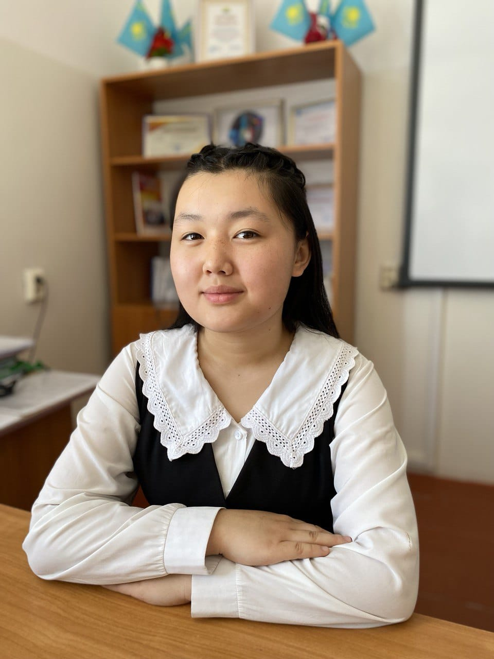

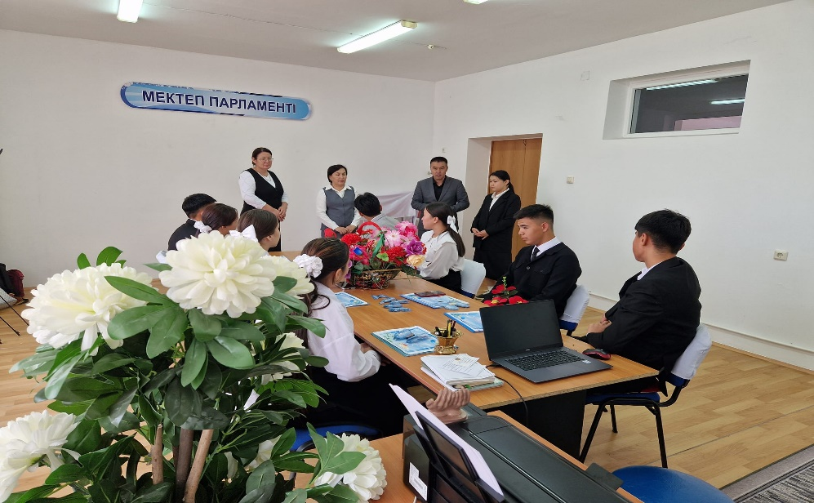

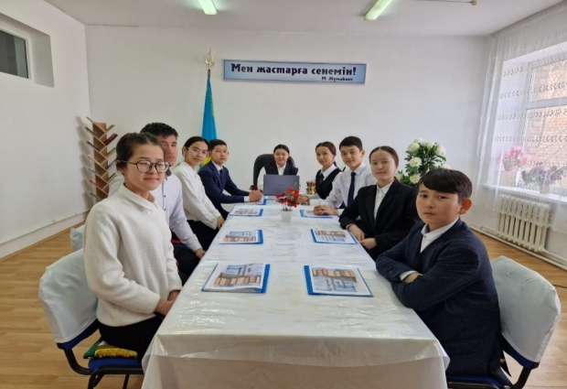
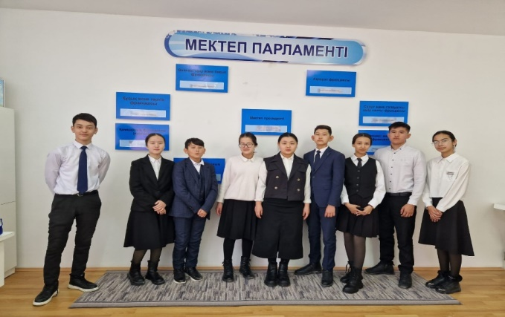

Жетістіктері

